**铣工（普通铣工）实操考试试题一**

**工时：**150分钟

**坯料：**110×110×30。

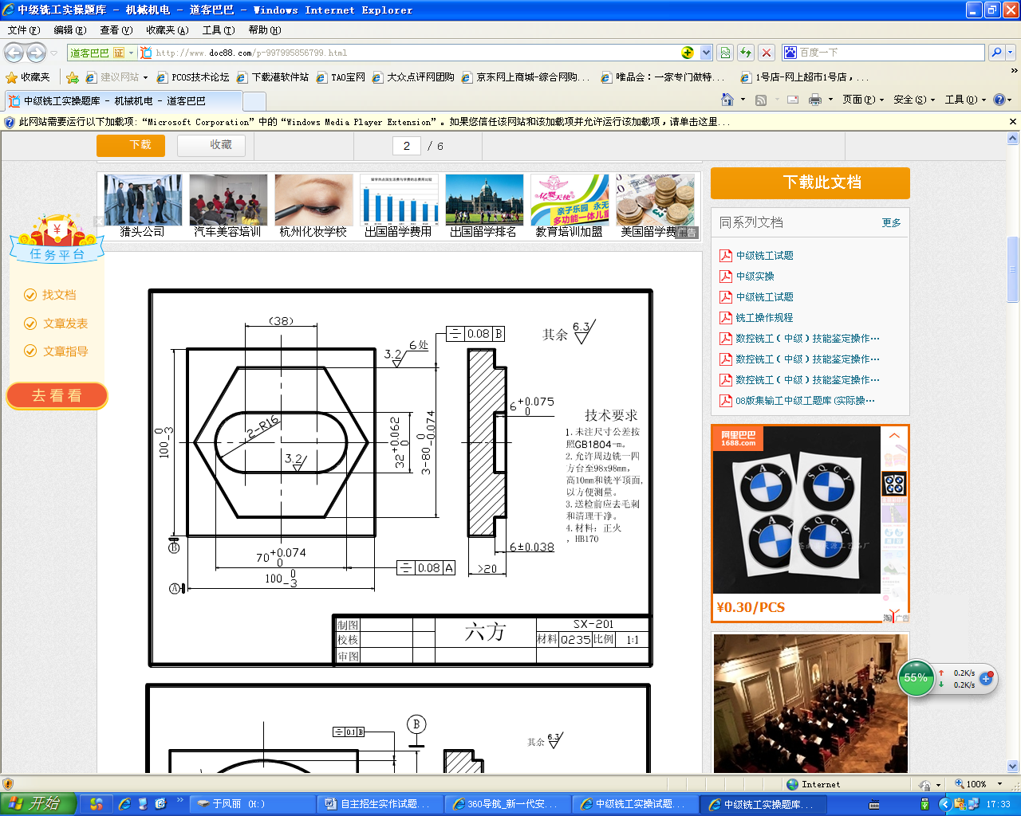

|  |  |  |  |  |  |
| --- | --- | --- | --- | --- | --- |
| **铣工（普通铣工）实操考试评分表** | | | | | |
| **考件编号： 姓名： 准考证号：** | | | | | |
| **序号** | **考核项目** | **考核内容及要求** | **配分** | **评分标准** | **得分** |
| 1 | 外轮廓 | 100（2处） | 10 | 精度每超差1mm扣2分 |  |
| 2 | 六方凸台轮廓 | 80（3处） | 15 | 精度每超差0.01扣2分 |  |
| 3 | 槽长 | 70 | 8 | 精度每超差0.01扣2分 |  |
| 4 | 六方凸台高 | 6±0.038 | 8 | 精度每超差0.01扣2分 |  |
| 5 | 槽深 | 6 | 8 | 精度每超差0.01扣2分 |  |
| 6 | 对基准A的对称度 |  | 6 | 超差不得分 |  |
| 7 | 对基准B的对称度 |  | 6 | 超差不得分 |  |
| 8 | 未注公差尺寸 | 38 | 2 | 超差不得分 |  |
| 9 | 去毛刺 | 槽 | 2 | 不符合要求不得分 |  |
| 10 | 粗糙度 | 表面粗糙度Ra≤3.2μm(7处) | 21 | 不符合要求不得分 |  |
| 11 | 工具、设备的使用与安全文明生产 | 正确、规范地使用工具、量具、刃具 | 6 | 视情况酌情扣分 |  |
| 安全文明生产 | 8 | 视情况酌情扣分 |  |
| 总分 | | |  | | |

**评分人： 核分人：**

年 月 日 年 月 日

**铣工（普通铣工）实操考试试题二**

**工时：**150分钟

**坯料：**110×110×30。

**安全文明生产：**正确执行国家颁布的安全生产法规有关规定或企业自定的有关文明生产规定，做到工作场地整洁，工件、夹具、刀具、工具、量具放置合理、整齐。

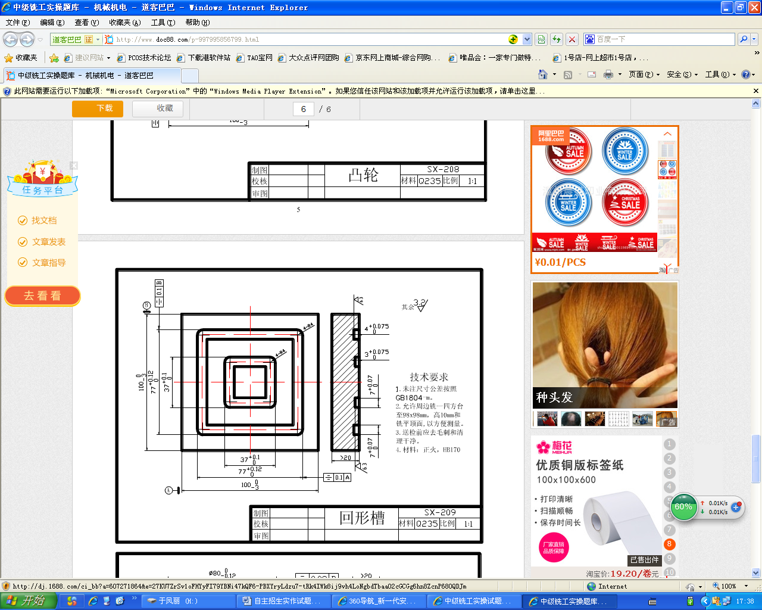

|  |  |  |  |  |  |
| --- | --- | --- | --- | --- | --- |
| **铣工（普通铣工）实操考试评分表** | | | | | |
| **考件编号： 姓名： 准考证号：** | | | | | |
| **序号** | **考核项目** | **考核内容及要求** | **配分** | **评分标准** | **得分** |
| 1 | 四方台外轮廓 | 100（2处） | 10 | 精度每超差1mm扣2分 |  |
| 2 | 回形槽外口外缘轮廓 | 77（2处） | 12 | 精度每超差0.01扣2分 |  |
| 3 | 回形槽内口外缘轮廓 | 37（2处） | 12 | 精度每超差0.1扣2分 |  |
| 4 | 槽宽 | 7（2处） | 10 | 精度每超差0.01扣2分 |  |
| 5 | 外口槽深 | 4 | 4 | 精度每超差0.01扣2分 |  |
| 6 | 内口槽深 | 3 | 4 | 精度每超差0.01扣2分 |  |
| 7 | 对基准A的对称度 |  | 6 | 超差不得分 |  |
| 8 | 对基准B的对称度 |  | 6 | 超差不得分 |  |
| 9 | 去毛刺 | 槽口 | 2 | 不符合要求不得分 |  |
| 10 | 粗糙度 | 槽底表面粗糙度Ra≤3.2μm(2处) | 4 | 不符合要求不得分 |  |
| 其余Ra≤3.2μm(8处) | 16 | 不符合要求不得分 |  |
| 11 | 工具、设备的使用与安全文明生产 | 正确、规范地使用工具、量具、刃具 | 6 | 视情况酌情扣分 |  |
| 安全文明生产 | 8 | 视情况酌情扣分 |  |
| 总分 | | |  | | |

**评分人： 核分人：**

年 月 日 年 月 日

**铣工（普通铣工）实操考试试题三**

**工时：**120分钟

**坯料：**110×110×30。

**安全文明生产：**正确执行国家颁布的安全生产法规有关规定或企业自定的有关文明生产规定，做到工作场地整洁，工件、夹具、刀具、工具、量具放置合理、整齐。

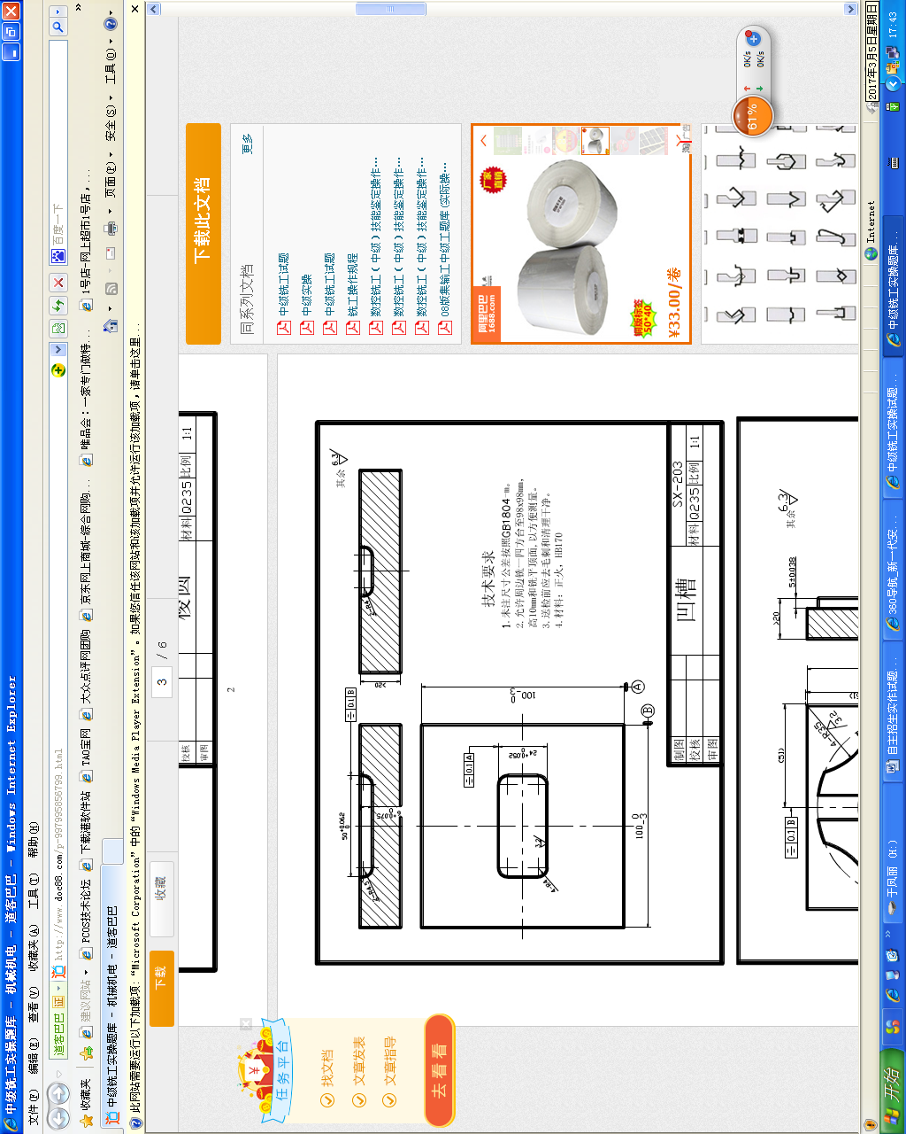

|  |  |  |  |  |  |
| --- | --- | --- | --- | --- | --- |
| **铣工（普通铣工）实操考试评分表** | | | | | |
| **考件编号： 姓名： 准考证号：** | | | | | |
| **序号** | **考核项目** | **考核内容及要求** | **配分** | **评分标准** | **得分** |
| 1 | 四方台外轮廓 | 100（2处） | 10 | 精度每超差1mm扣2分 |  |
| 2 | 凹槽长 | 50 | 12 | 精度每超差0.01扣2分 |  |
| 3 | 凹槽宽 | 24 | 12 | 精度每超差0.01扣2分 |  |
| 4 | 凹槽深 | 6 | 10 | 精度每超差0.01扣2分 |  |
| 5 | 未注尺寸 | R4 | 8 | 超差不得分 |  |
| 6 | 对基准A的对称度 |  | 6 | 超差不得分 |  |
| 7 | 对基准B的对称度 |  | 6 | 超差不得分 |  |
| 8 | 去毛刺 | 槽口 | 2 | 不符合要求不得分 |  |
| 9 | 粗糙度 | 槽轮廓表面粗糙度Ra≤3.2μm(4处) | 12 | 不符合要求不得分 |  |
| 其余Ra≤6.3μm(8处) | 8 | 不符合要求不得分 |  |
| 10 | 工具、设备的使用与安全文明生产 | 正确、规范地使用工具、量具、刃具 | 6 | 视情况酌情扣分 |  |
| 安全文明生产 | 8 | 视情况酌情扣分 |  |
| 总分 | | |  | | |

**评分人： 核分人：**

年 月 日 年 月 日